**Тема занятия №15: Работа с комплексными файлами - excel, json, word. Библиотеки openpyxl, json, docx**

**1. Работа с библиотекой word – открытие, чтение и запись**

С помощью модуля python-docx можно создавать и изменять документы MS Word с расширением .docx. Чтобы установить этот модуль, выполняем команду



Чтение документов MS Word

Файлы с расширением .docx обладают развитой внутренней структурой. В модуле python-docx эта структура представлена тремя различными типами данных. На самом верхнем уровне объект Document представляет собой весь документ. Объект Document содержит список объектов Paragraph, которые представляют собой абзацы документа. Каждый из абзацев содержит список, состоящий из одного или нескольких объектов Run, представляющих собой фрагменты текста с различными стилями форматирования.

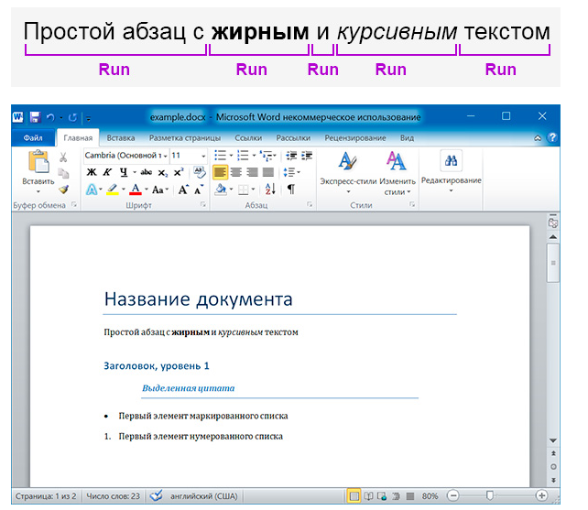

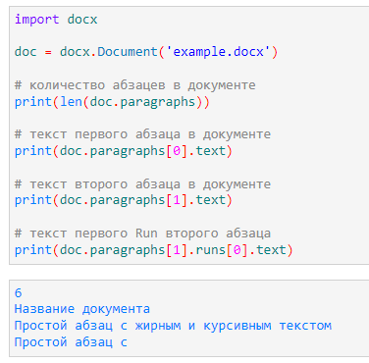

Получаем весь текст из документа:

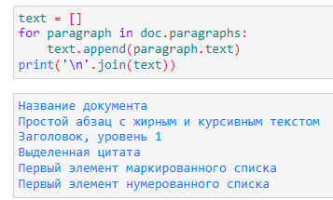

Атрибуты объекта Run

Отдельные фрагменты текста, представленные объектами Run, могут подвергаться дополнительному форматированию с помощью атрибутов. Для каждого из этих атрибутов может быть задано одно из трех значений: True (атрибут активизирован), False (атрибут отключен) и None (применяется стиль, установленный для данного объекта Run).

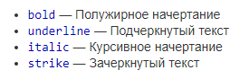

Изменим стили для всех параграфов нашего документа:

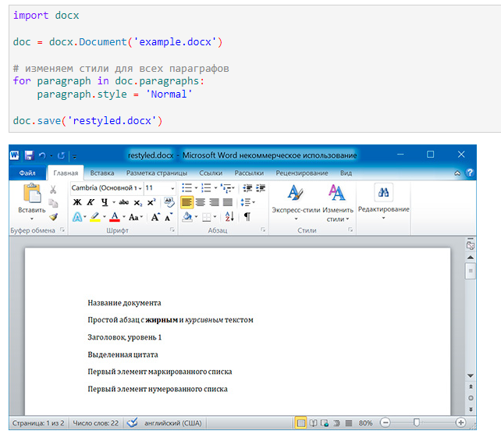

Запись документов MS Word

Добавление абзацев осуществляется вызовом метода add_paragraph() объекта Document. Для добавления текста в конец существующего абзаца, надо вызвать метод add_run() объекта Paragraph:

